Arbeitsblatt: Vormärz
Lesen Sie das Capitel XII aus dem Werk „Reisebilder“ von Heinrich Heine!
- Geben Sie den Inhalt wieder!
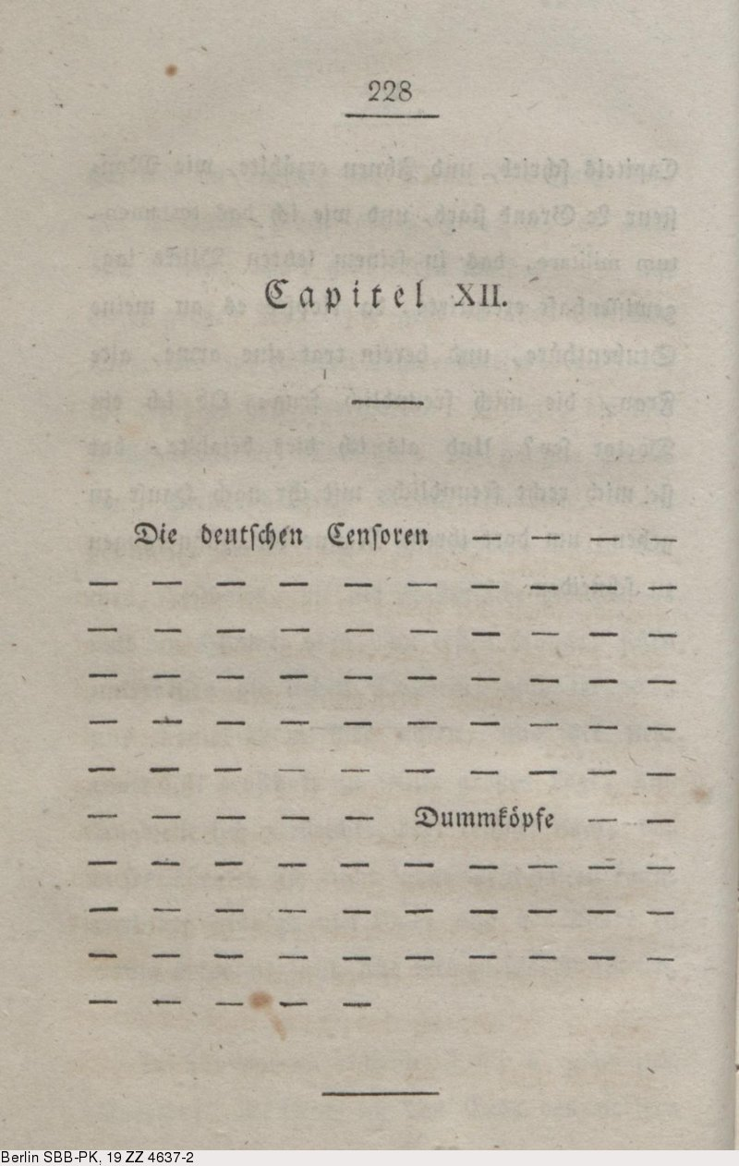
- Deuten Sie die Aussage des Textes vor dem Hintergrund der Entstehungszeit, berücksichtigen Sie dabei die Leerstellen im Text!

Lesen Sie die 1844 veröffentlichte Ballade „Die schlesischen Weber“ von Heinrich Heine und recherchieren Sie nach den Antworten auf folgende Fragestellungen:
- Geben Sie wieder, auf welches historische Ereignis die Ballade Bezug nimmt
- Erläutern Sie, wer von den Webern „verflucht“ wird.
- Erläutern Sie, inwiefern von Heine auch Sozialkritik geübt wird.
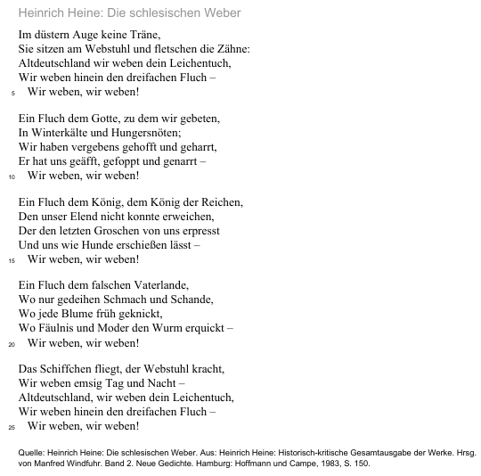
Antworten:
1. Inhalt von Kapitel XII aus den „Reisebildern“:
In Kapitel XII schildert Heinrich Heine seine Eindrücke von politischen und gesellschaftlichen Verhältnissen in Deutschland. Er beobachtet die Unterdrückung, den Mangel an Freiheit und die Spannungen zwischen Bürgertum und Obrigkeit. Heine beschreibt diese Missstände oft ironisch, aber mit klarer Kritik an Zensur und Repressionsmechanismen der Restaurationszeit.
2. Deutung im historischen Kontext:
Das Kapitel entstand in der Zeit des Vormärz, die von der Reaktion auf die Napoleonischen Kriege, der Restauration unter Metternich und den Karlsbader Beschlüssen geprägt war. Heines Text zeigt Leerstellen, die auf Zensur verweisen, da kritische Äußerungen nicht direkt ausgesprochen werden konnten. Diese Leerstellen sind ein literarisches Mittel, um trotz staatlicher Kontrolle gesellschaftliche Kritik zu üben.

3. Ballade „Die schlesischen Weber“ (1844):
a) Historischer Bezug:
Die Ballade bezieht sich auf den Weberaufstand von 1844 in Schlesien. Tausende von verarmten Webern erhoben sich gegen ihre Ausbeutung durch Fabrikanten und Kaufleute, da Hungerlöhne und schlechte Arbeitsbedingungen herrschten.
b) Wer wird „verflucht“:
Die Weber verfluchen Gott, den König und das Vaterland. Damit drücken sie ihre tiefgreifende Enttäuschung über die politischen, sozialen und religiösen Institutionen aus, die ihnen keinen Schutz und keine Gerechtigkeit gewährten.
c) Sozialkritik Heines:
Heine kritisiert die sozialen Missstände seiner Zeit. Er macht auf die Verelendung der Arbeiterschaft aufmerksam und verurteilt die ungerechte Verteilung von Reichtum. Die Ballade zeigt den Übergang zur frühen Arbeiterbewegung und stellt eine politische Anklage gegen Unterdrückung und Ausbeutung dar.

